FUTBOL SPORU
Dijital Tanıtım Metni
Hedef, takım ruhu ve hareketin oyunu
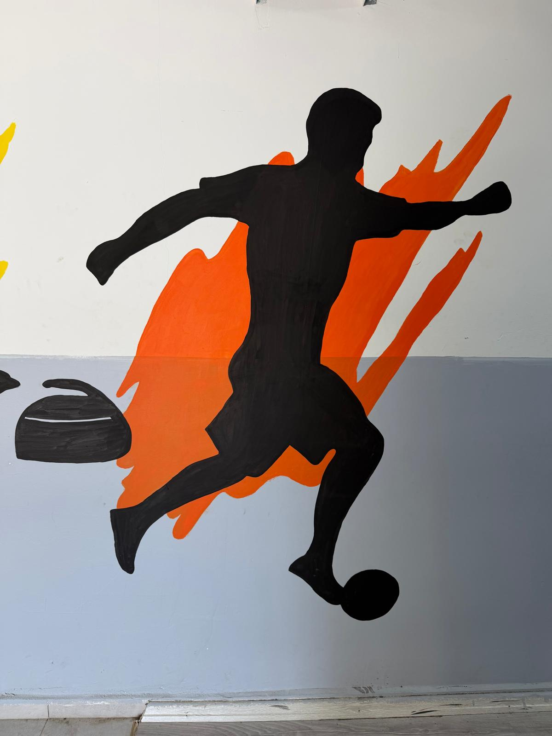
Futbol, dünyanın en çok ilgi gören ve en yaygın oynanan spor dallarından biridir. İki takım arasında oynanan bu oyunda temel amaç, topu rakip takımın kalesine göndererek gol atmaktır. Ancak futbol yalnızca topa vurmak ya da gol atmak değildir; dikkat, dayanıklılık, hız, strateji ve takım çalışmasını bir araya getiren çok yönlü bir spordur.
Futbolda oyuncular sahada sürekli hareket hâlindedir. Pas vermek, top sürmek, şut çekmek, savunma yapmak ve doğru pozisyon almak oyunun temel becerileridir. Bir futbolcu yalnızca kendi hareketini değil, takım arkadaşlarının ve rakip oyuncuların konumunu da takip etmek zorundadır. Bu nedenle futbol, bedensel beceriler kadar hızlı düşünmeyi ve doğru karar vermeyi de geliştirir.
Bu sporun en önemli özelliklerinden biri takım ruhudur. Bir oyuncu tek başına çok yetenekli olabilir; fakat başarılı bir futbol takımı, oyuncuların birbirini anlaması, yardımlaşması ve ortak hedef için hareket etmesiyle oluşur. Paslaşma, savunmada destek olma ve gol sevinçlerini birlikte yaşama, futbolun sosyal yönünü güçlendirir.
Futbol aynı zamanda disiplin ve centilmenlik gerektirir. Oyuncular kurallara uymalı, hakeme ve rakibe saygı göstermeli, kazanırken de kaybederken de sportmen davranmalıdır. Bu yönüyle futbol, çocuklara ve gençlere sadece fiziksel gelişim değil; sorumluluk, sabır, mücadele etme ve adil oyun bilinci de kazandırır.
Kısacası futbol; hareket etmeyi, birlikte düşünmeyi ve ortak hedefe ulaşmayı öğreten eğlenceli bir spordur. Sahada atılan her pas, yalnızca topun değil; güvenin, iletişimin ve takım ruhunun da paylaşılması anlamına gelir.
Kısa Tanıtım Yazısı
Futbol, iki takımın topu rakip kaleye göndererek gol atmaya çalıştığı, hız ve strateji gerektiren bir takım sporudur. Dayanıklılığı, ayak-göz koordinasyonunu, iletişimi ve takım çalışmasını geliştirir. Bu yönüyle futbol hem eğlenceli hem de öğretici bir spor dalıdır.
Bilgi Kartı
Spor dalı: Futbol
Temel amaç: Topu rakip takımın kalesine göndererek gol atmak
Geliştirdiği beceriler: Dayanıklılık, hız, denge, ayak-göz koordinasyonu, strateji ve takım çalışması
Öne çıkan değerler: Takım ruhu, fair play, disiplin, iletişim ve sorumluluk
Oyunun en önemli unsurları: Pas, şut, top sürme, savunma, pozisyon alma ve kalecilik
“Futbol, birlikte hareket etmeyi ve ortak hedefe yürümeyi öğreten bir takım oyunudur.”
Bu metin, okul projesinde kullanılan futbol görselinin dijital tanıtımı için hazırlanmıştır.

